**Manual de Instalación.**

**Elaborado por:**

Juan David Caro Martinez

**2020**

1. Alojar nuestro proyecto en un servidor web.

En primera instancia debemos encontrar un lugar donde alojar nuestro software. En este caso escogimos <https://co.000webhost.com/> un servidor gratuito que nos permite alojar nuestro software además de su respectiva base de datos.

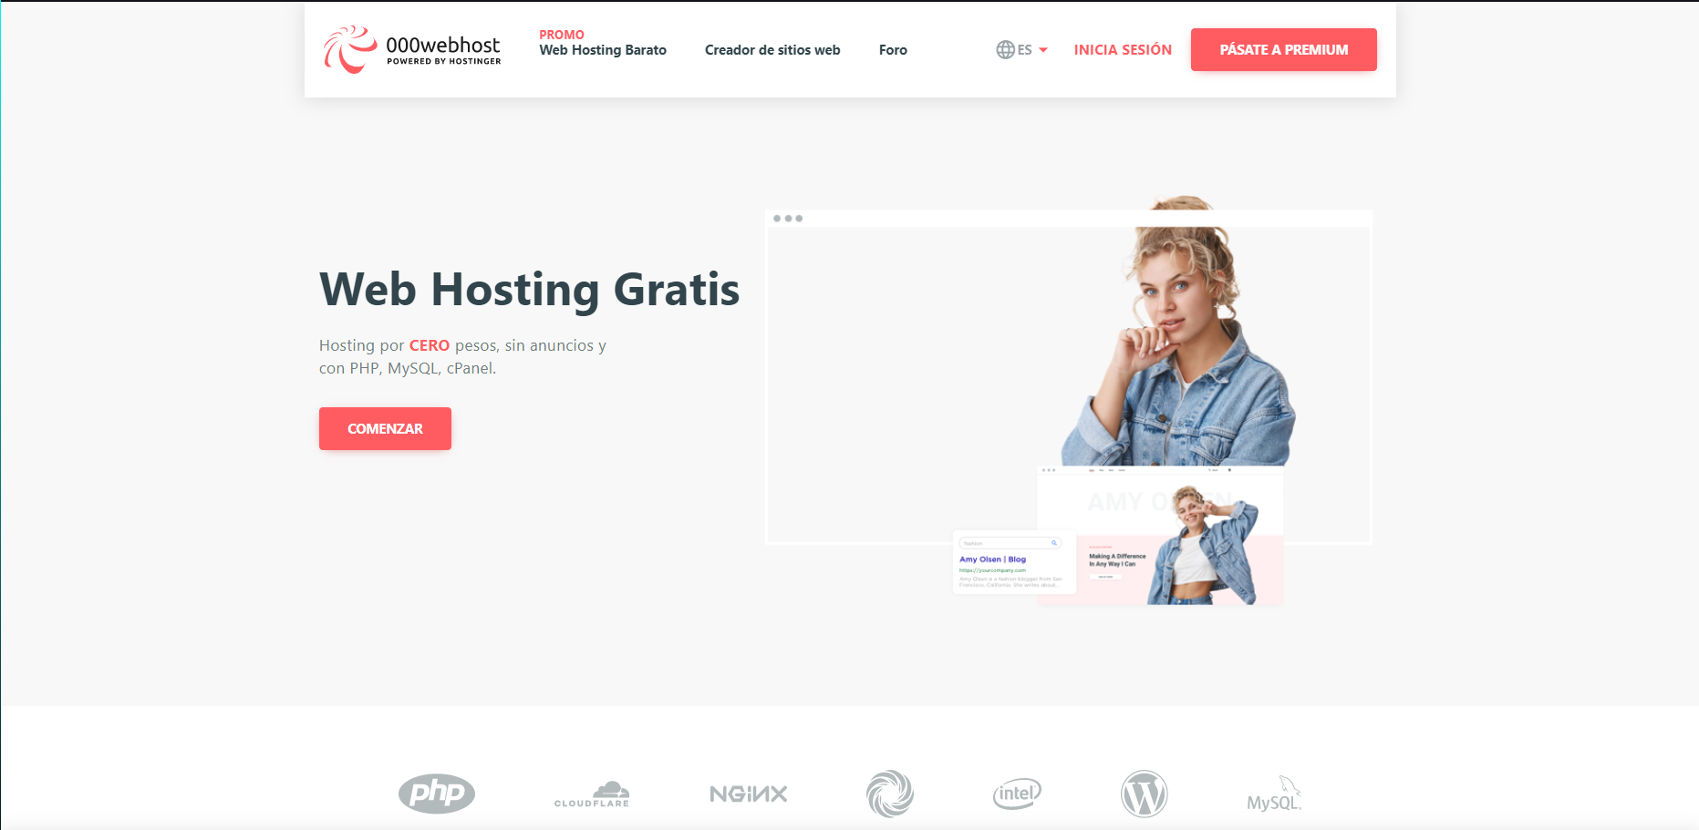

1. Inicio de sesión

Para ingresar a todas estas opciones registrarnos a la página o iniciar sesión. Al iniciar nuestra sesión este nos va a llevar a su página principal.

1. Pagina principal

Al iniciar sesión esta nos llevara a la pagina principal donde encontraremos un botón que dice créate new site

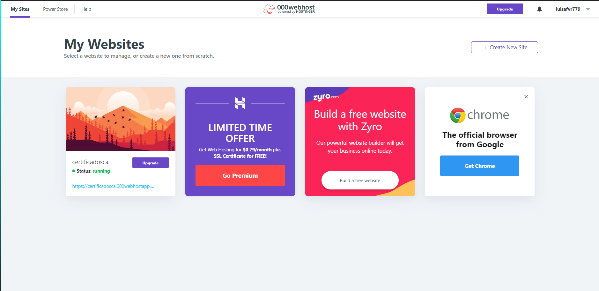

1. 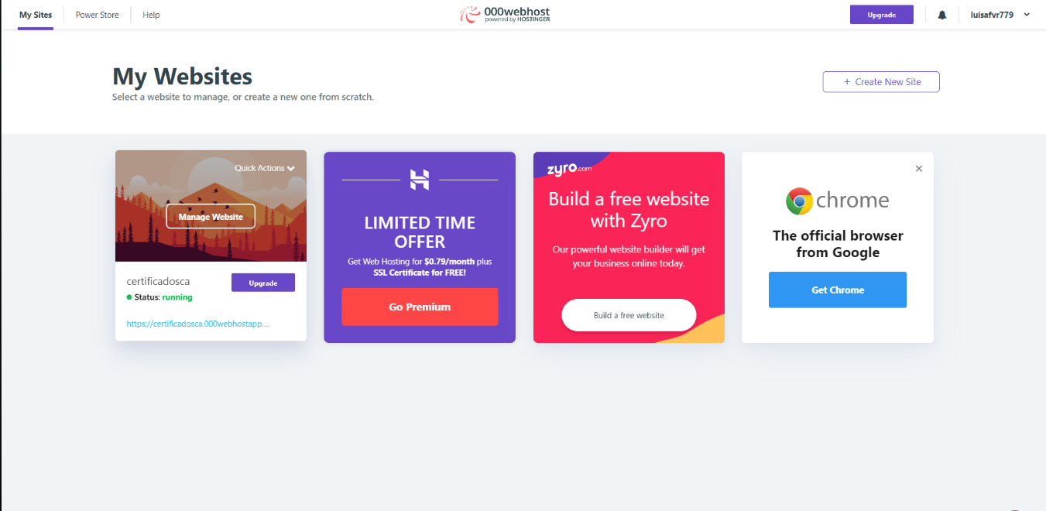En caso de que ya tengamos nuestra página web creada debemos dar en el centro de nuestra página donde dice manage website este nos abrirá una ventana donde podremos encontrar cosas importantes

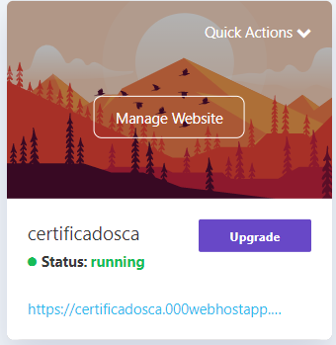

1. En este apartado veremos que podemos configurar nuestra pagina en un botón llamado tools al darle clic veremos varias opciones

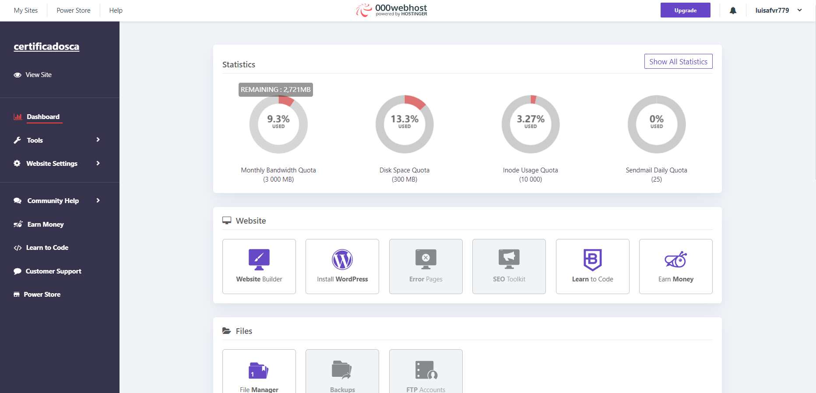

+++++++++++++++++++++

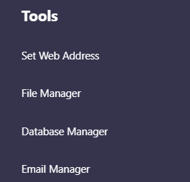

1. Al dar clic en tools veremos que tenemos una opción para poder subir nuestros archivos del software a el servidor ( ) y también nos da la opción de poder manejar nuestra base de datos ( ).



1. Al dar clic en file manager nos llevara a la siguiente pestaña en la cual vamos a dar en el botón upload files

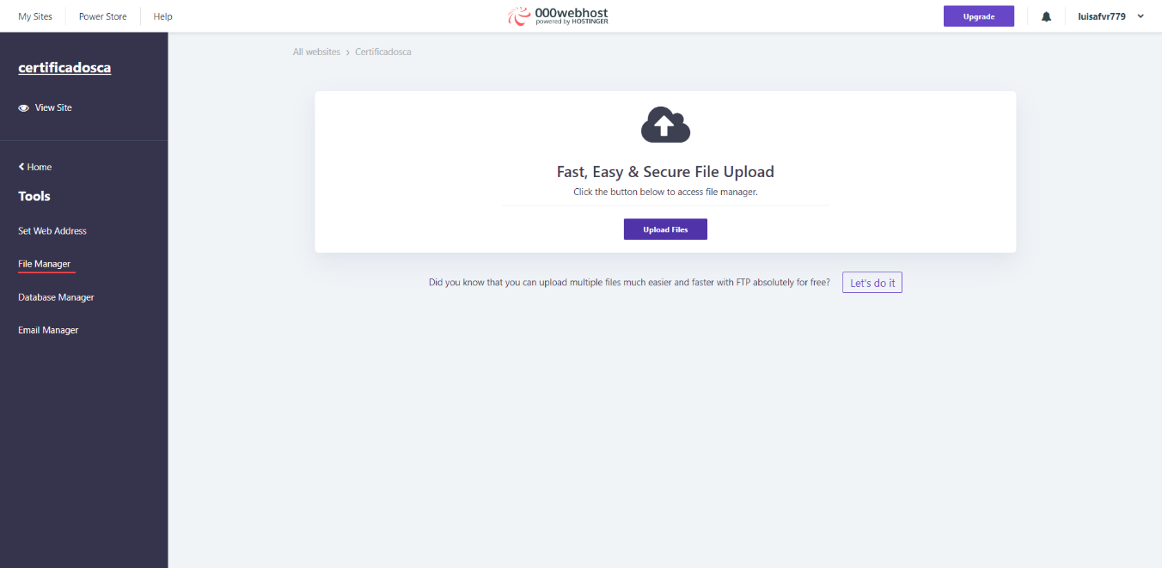

1. 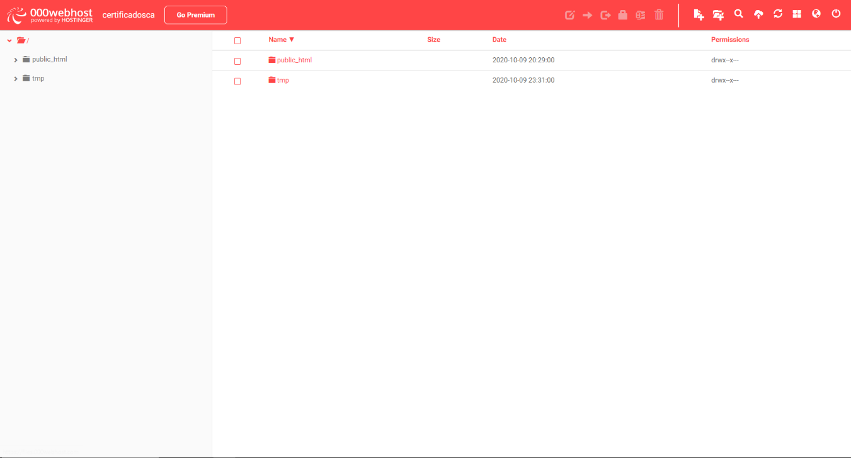Al entrar nos vamos a encontrar con dos carpetas llamdas public_html y tmp estas carpetas vienen pre definidas por el servidor. Abrimos la carpeta public_html en la cual vamos a alojar nuestro proyecto.
2. Al entrar a la carpeta llamada public_html acá podremos alojar nuestro proyecto arrastrando todas las carpetas de nuestro proyecto de forma sencilla este va a empezar a pasar cada archivo a nuestro servidor.

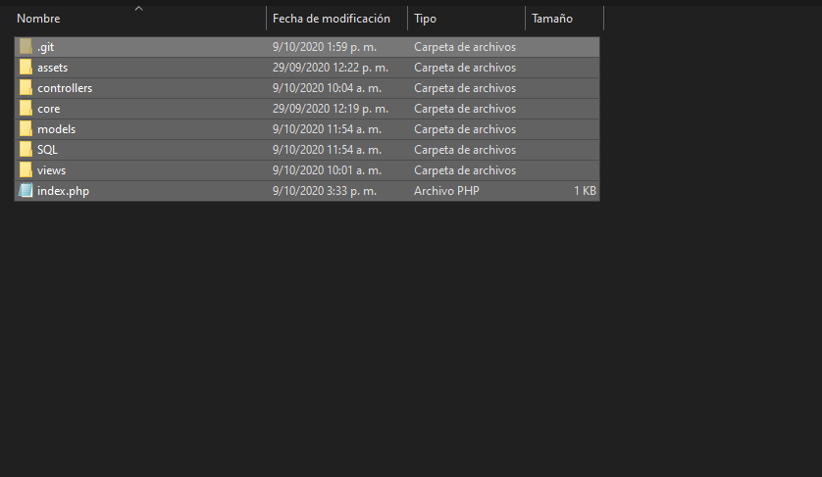

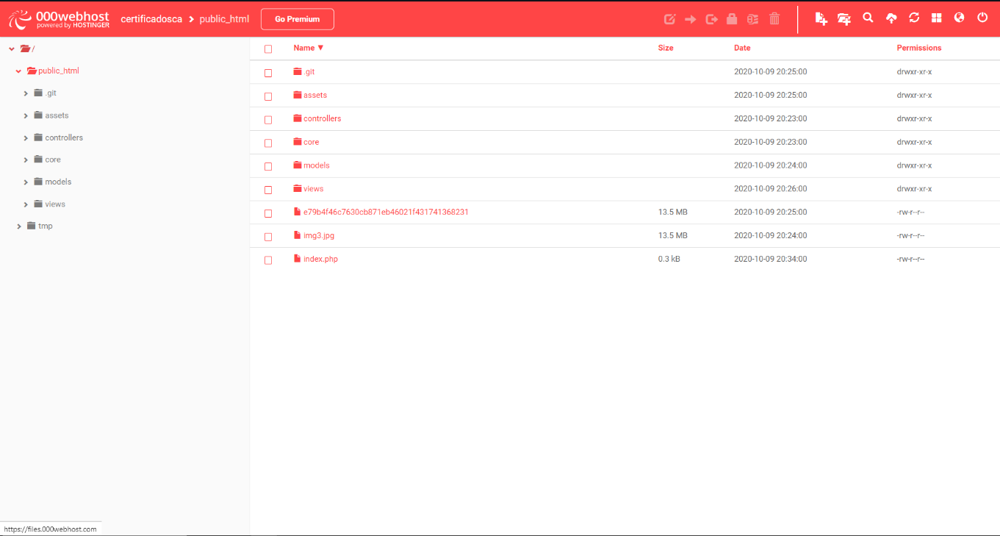

1. 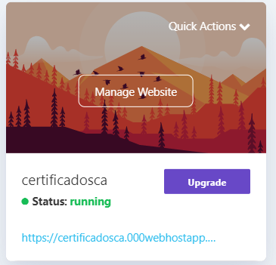Al terminar de pasar los datos ya podremos devolvernos a la página inicial y simplemente vamos a copiar el link que aparece debajo de nuestra aplicación y vamos a copiarlo en el navegador web

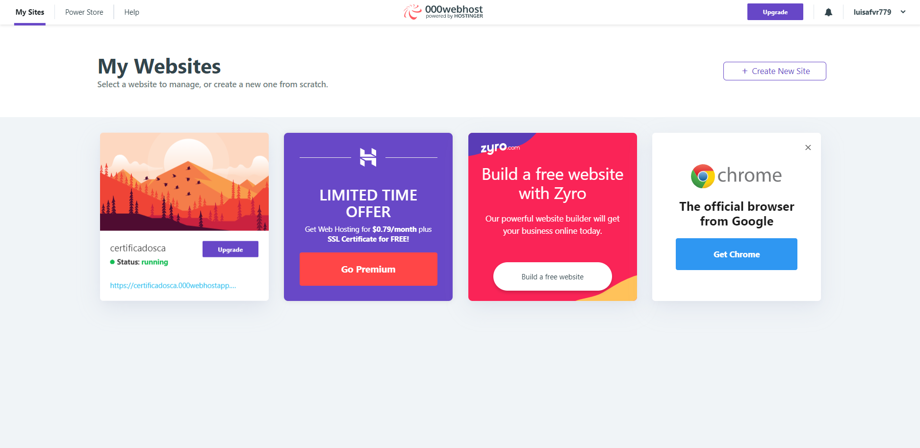

1. Para agregar nuestra base de datos tendremos que hacer los mismos pasos del 3-5 y en ves de entrar file manager nos vamos a la opción de Database manager.
2. Al entrar no veremos nada mas que un botón que dice new database.

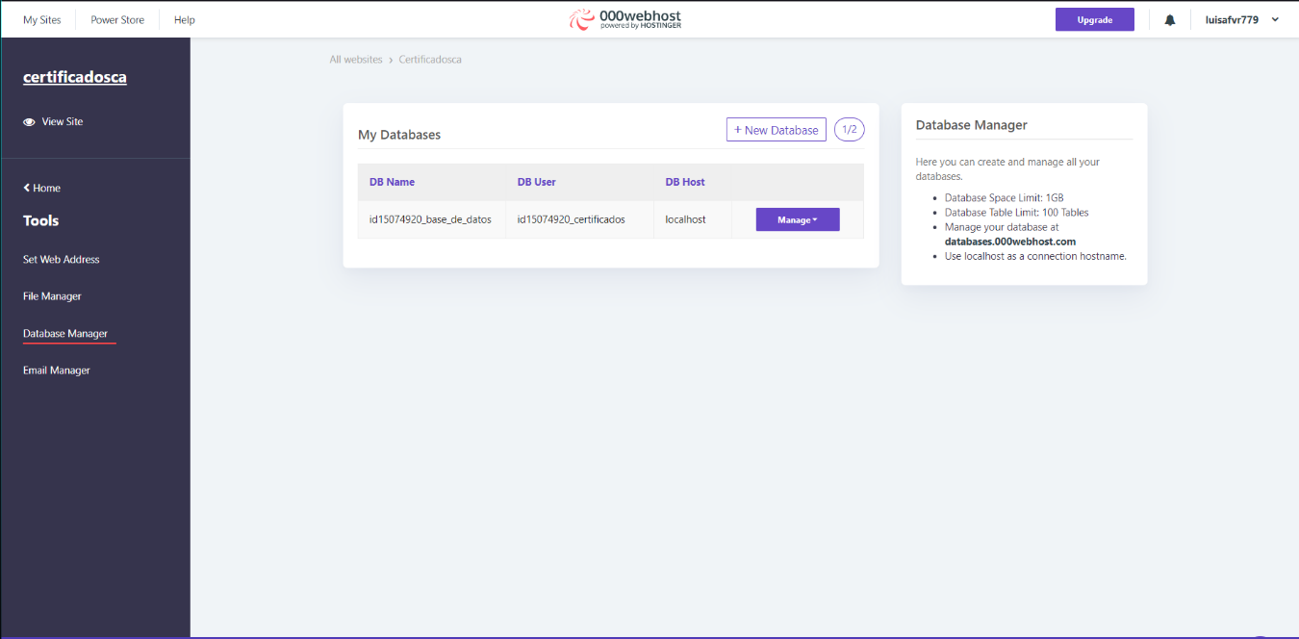

1. 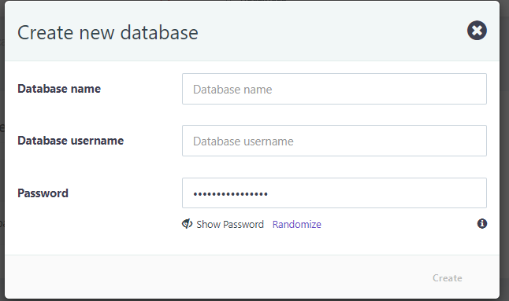Al darle a este botón se nos abrirá un recuadro en el que vamos a llenar los datos que le pondremos a la base de datos y daremos en el botón de create.
2. Al crearse la base de datos tendremos que esperar que se llene la barrita que aparece al lado de ella depues de haberse creado aparecerá un botón al lado de la base de datos que dira manage daremos clik e iremos a PhpMyAdmin. 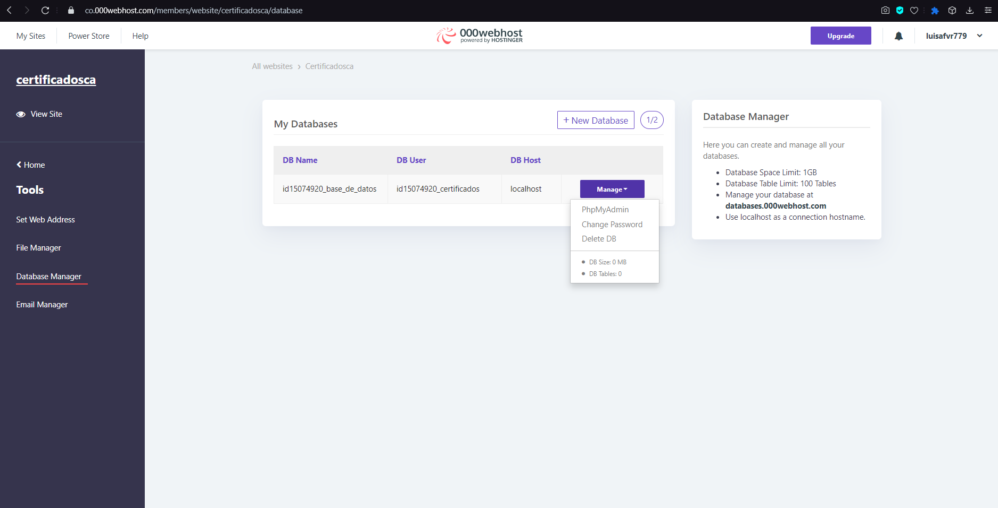
3. Al dar clic en el boton se nos abrira el phpmyadmin en el cual podremos administrar nuestra base de datos y como vemos tambien a creado nuestra base de datos del paso 13

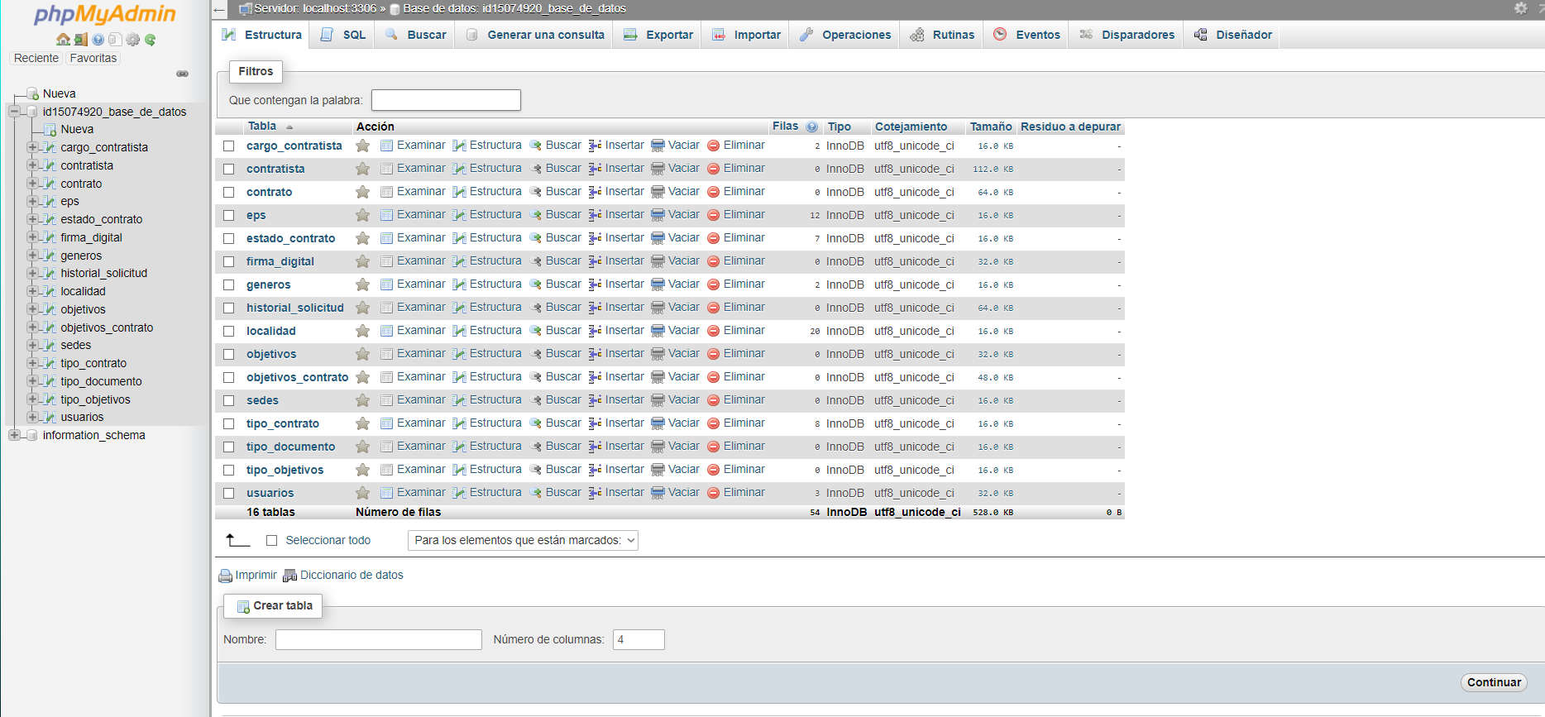

1. Para el siguiente paso exportamos la base de datos que te tenemos en el phpmyadmin de xammp y la importamos en esta base de datos





1. Al importar vamos a buscar el archivo y a dar en el botón continuar. Esto llevara cada tabla que teníamos en la anterior base de datos a la base de datos del servidor así llegando a los últimos pasos para llamar a la base de datos y que nuestra página quede total mente en la web

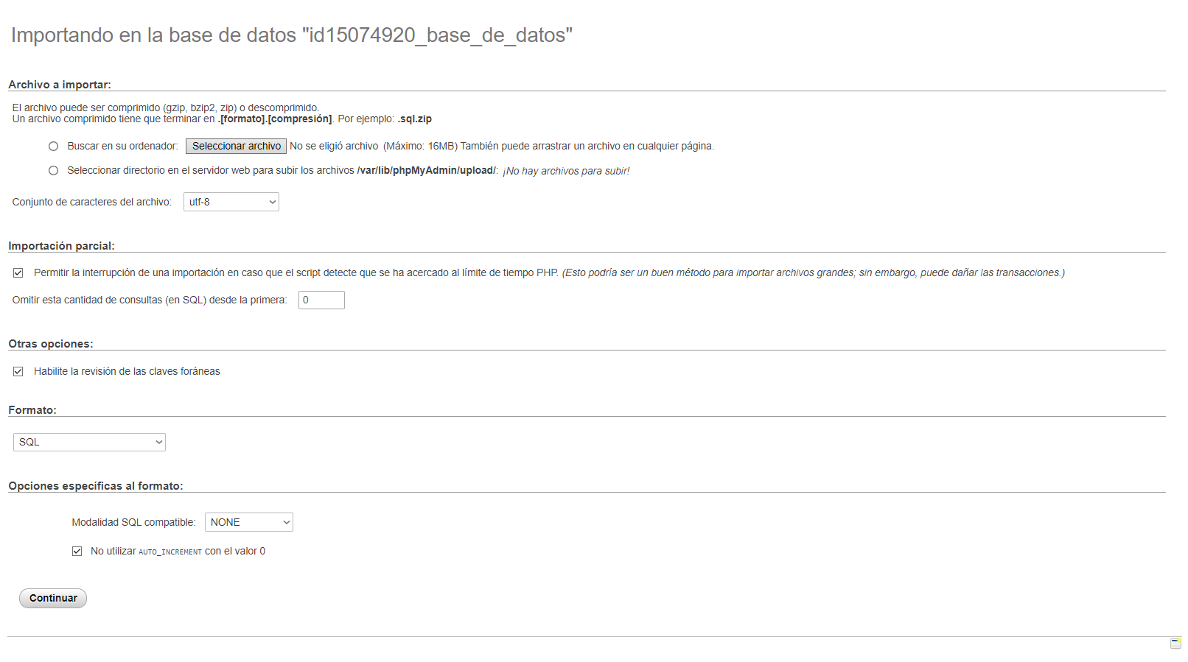

1. Para poder llamar nuestra base de datos a nuestro software debemos ir a los archivos que pasamos al servidor para esto recordaremos el paso 9 teniendo abierto esto abrimos nuestro archivo public_html con un doble clic

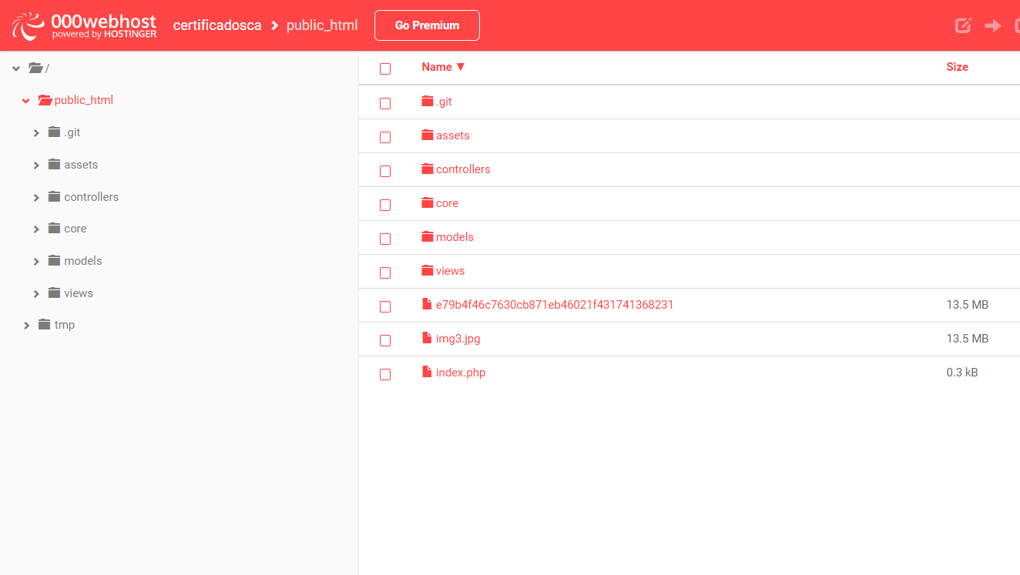

1. Iremos a los modelos donde guardamos el archivo DB donde llamábamos a la anterior base de datos y buscaremos el archivo DB.php y daremos doble clic en el.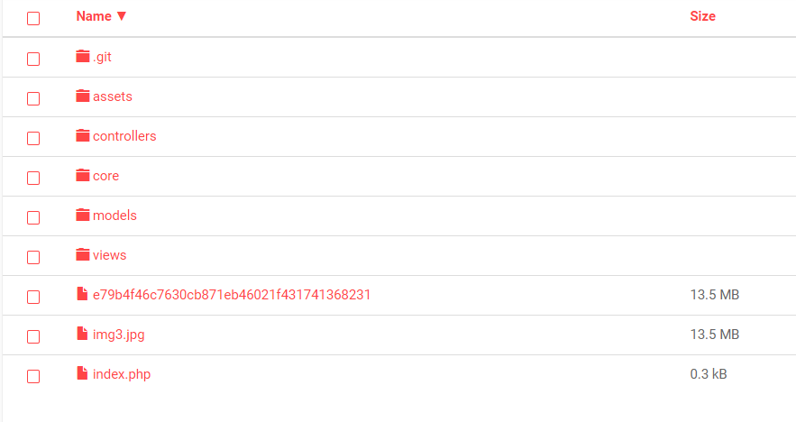

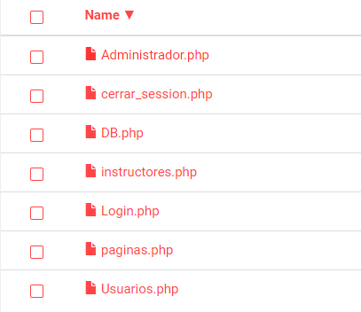

1. Al dar doble clic en el archivo DB.php se nos abrirá el archivo en el cual iremos al apartado de la base de datos de los pasos del 11-12 al estar en ese apartado de la página veremos que el cuadro donde se aloja nuestra base de datos contiene la BD Name, Db User, también debemos recordar la contraseña que le pusimos a la base de datos a la hora de crear la misma. Teniendo estas tres cosas debemos ir al archivo de DB.php y copiar cada cosa donde corresponda en nuestro archivo.

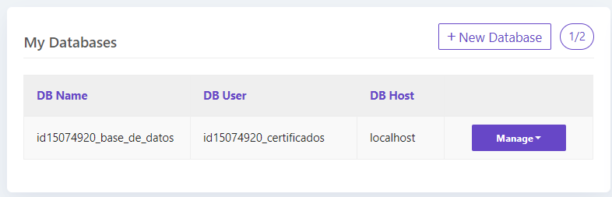

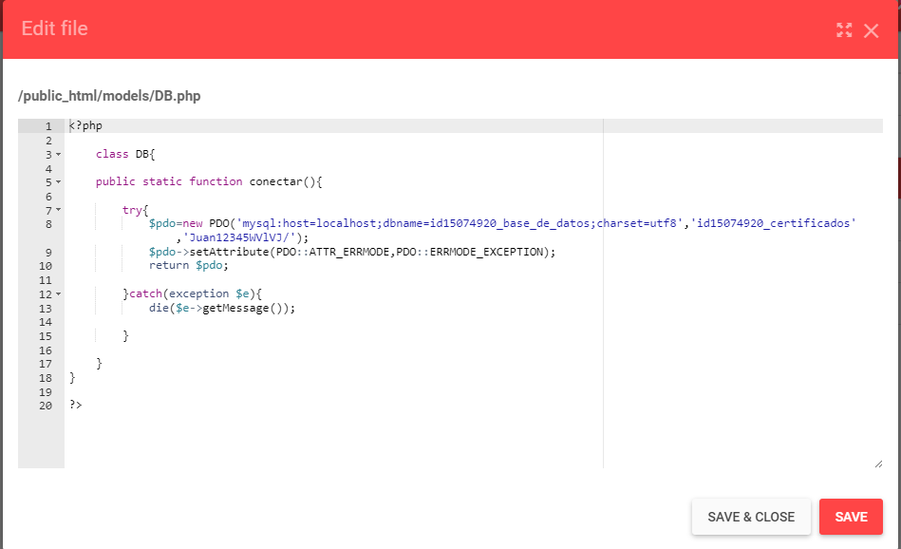

1. Ya para terminar daremos save & close y daremos inicio a nuestro software